13 .04.2020г. Логопедическое задание Смирновой Кристине, 1 А

(учитель Мазова О.В., учитель-логопед Смирнова М.Ф.)

1.Заштрихуй буквы А,а, пой звук А, это гласный. Печатай буквы.

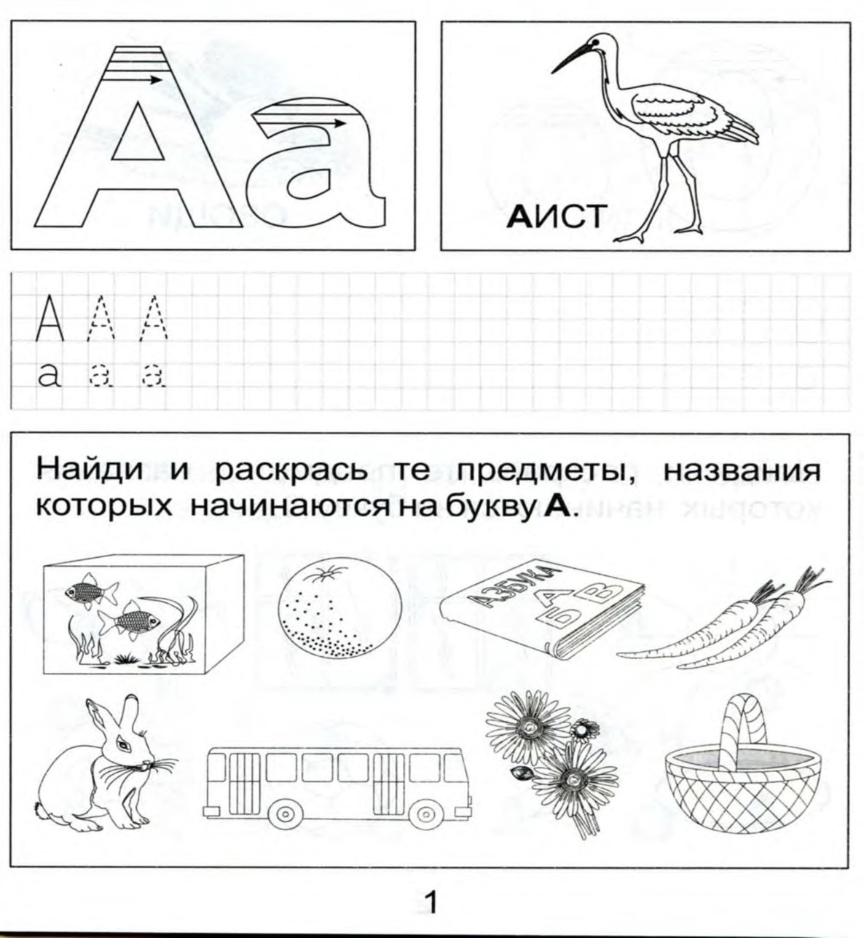

2.Подружи букву А с другими буквами. Читай слоги.

АН, АК, АМ, АС, АТ, АП, АЛ, НА, КА, МА, СА, ТА, ПА, ЛА.

1. Читай слова, запиши их письменными буквами.

МАМА, ПАПА, КАША, ВАТА, САМА, ЛАПА, ПАЛАТА, САЛАТ, КАНАТ.

________________________________________________________________________________________________________________________________________________________________________________________________________________________________________________________________________

1. Назови картинки. Обведи картинки со звуком А. Определи позицию звука А – в начале, в середине или в конце слова? Нарисуй под картинкой соответствующую схему: ----А---- , А------, -------А.

|  |  |  |  |
| --- | --- | --- | --- |
| https://www.soyle.kz/upload/images/a1d361b68069641b191d911f13ae0bc5.jpg | https://aikea.by/u/2015/10/detskij-stul-kritter-801-536-97-1.jpg | http://crosti.ru/patterns/00/07/c5/a37866e57c/preview.jpg | http://i1.wp.com/info-4all.ru/images/cf7a664486b42c4e62fb44911fe51df7.jpg |
| http://barrypatchett.com/wp-content/uploads/home-mortgage-338x300.png | http://zootehnikoff.ru/wp-content/uploads/2017/01/koza.jpg | http://ds04.infourok.ru/uploads/ex/0600/000570b7-40cf3df0/hello_html_m5fb4574f.jpg | https://ds04.infourok.ru/uploads/ex/0855/0014b54c-6f260105/hello_html_2367bc92.png |

1. Назови ещё раз картинки. Раздели слова на слоги. Поставь цифру 1 около картинки, если в слове 1 слог, цифру 2 - если 2 слога.
2. Обведи все буквы А – кружочком, все буквы О – зачеркни.

А О И О У Н А Л О П А Д М А О П О Р Л А Ы С О К А Т И А Б О С А И О Ш А В А А П О А У А Н О А С Т Л А О О Г А О А Х Н У А О Л О А Л Д А Ы У О Е З А О Ж Э Т А Ы Н О И Г Л О А А О С